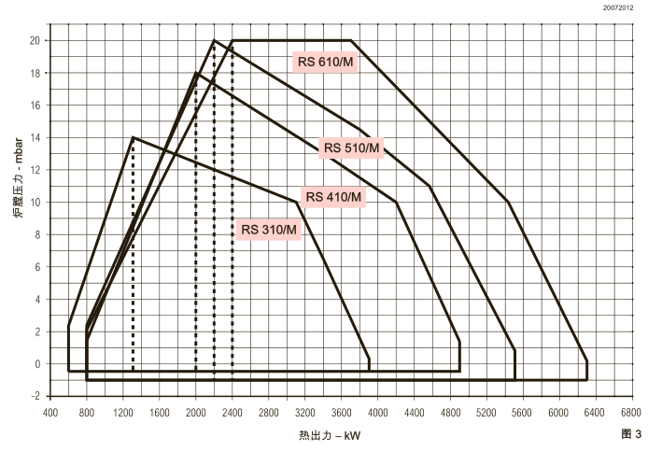
图2-3 燃烧参数图

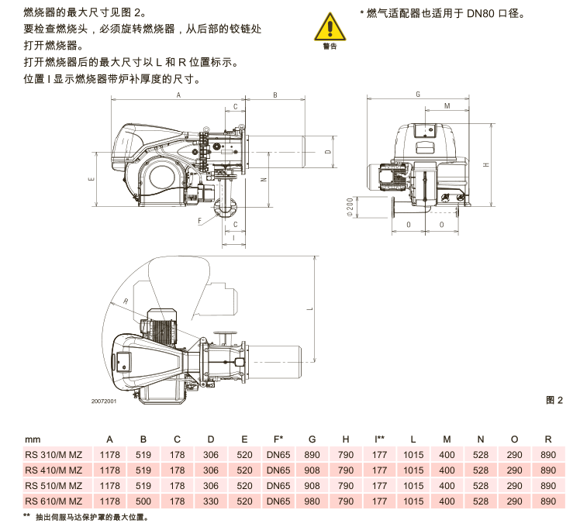
图2-4 燃烧器外形及安装尺寸
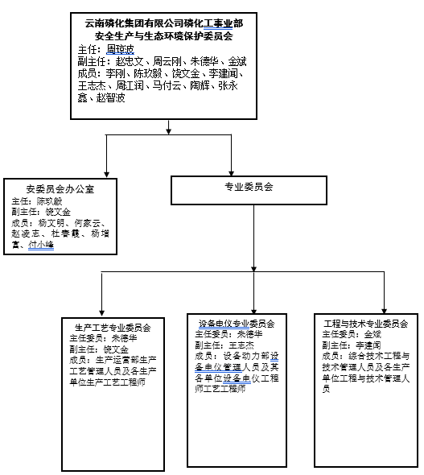
图2-15 公司安全管理网络

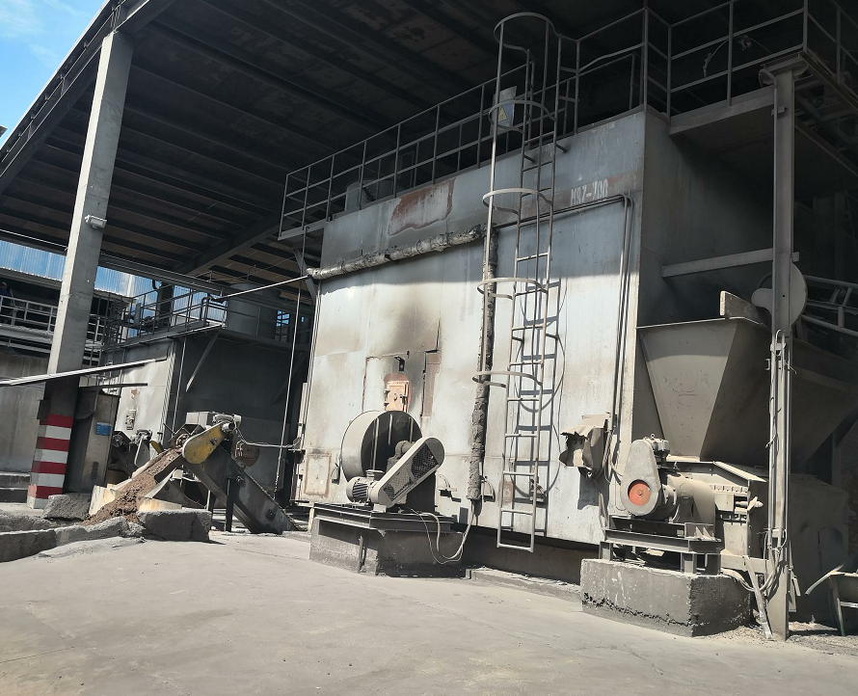
图2-16 热风炉改造现场

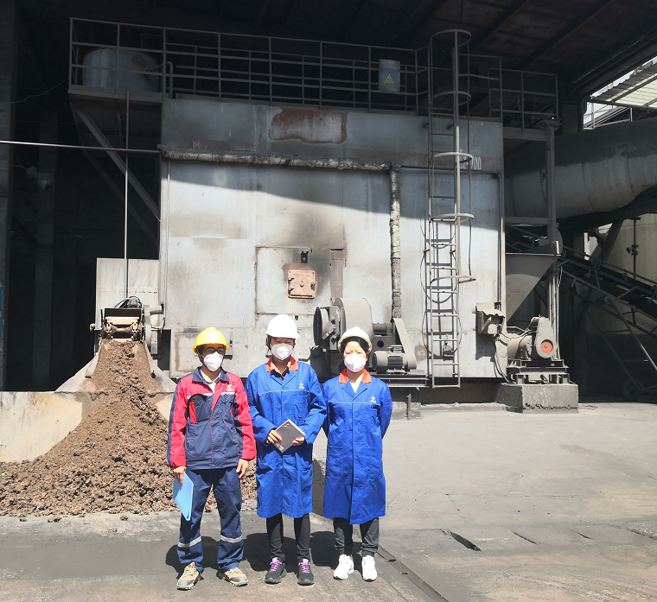
图2-17 评价人员现场图

